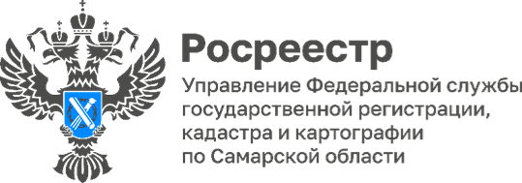

ПРЕСС-РЕЛИЗ
27.11.2023
Взаимодействие самарского Росреестра с профессиональными сообществами повышает качество оказываемых услуг
Более 60 мероприятий проведено самарским Росреестром совместно с представителями профессиональных сообществ с начала года. Взаимодействие с партнерскими организациями играет важную роль в эффективной и надежной учетно-регистрационной деятельности. Росреестр активно сотрудничает с различными организациями, чтобы обеспечить удобство для граждан, бизнеса и государственных учреждений.
С января 2023 года самарским Росреестром было организовано 11 мероприятий с кадастровыми инженерами, на которых обсуждались вопросы изменения действующего законодательства, оборот земель сельскохозяйственного назначения, выполнение комплексных кадастровых работ на территории Самарской области и др.
С кредитными организациями ежемесячно проводились встречи, в рамках которых обсуждались особенности сделок в электронном виде, вопросы качества предоставляемых документов, а также вопросы защиты персональных данных.
Для Многофункциональных центров ведомством на регулярной основе проводятся обучающие семинары, где специалисты разъясняют вопросы приема документов на государственный кадастровый учет и/или регистрацию прав, с целью доведения изменения норм действующего законодательства. Также было организованно на базе МФЦ три «Марафона консультаций» для граждан.
Совместно с органами местного самоуправления два раза в месяц проводятся мероприятия по выявлению правообладателей ранее учтенных объектов, расположенных на территориях внутригородских районов (в рамках реализации 518-ФЗ).
С представителями строительных компаний за текущий период самарский Росреестр ежеквартально проводил встречи, в одной из которых приняли участие представители Министерства строительства нашего региона. В хоте этих встреч обсуждались темы подачи документов на осуществление учетно-регистрационных действий в электронном виде, правоприменительная практика долевого строительства многоквартирных жилых домов и др.
С членами Ассоциации «Поволжская Гильдия Риелторов» сотрудники Управления приняли участие в межрегиональном Форуме по вопросам недвижимости. А также обсудили за круглым столом сделки с использованием материнского капитала и возможные риски.
Для продуктивной работы в области электронных услуг было организовано несколько семинаров-совещаний для юридических лиц.
Также, сотрудники Управления приняли участие во встрече разъяснительно-консультационного характера с садоводами-огородниками, председателями СНТ по теме «Процедуры постановки объектов на кадастровый учет».
Одним из ключевых аспектов взаимодействия с профессиональными сообществами является обмен информацией. Для этого Росреестр устанавливает технические и организационные механизмы партнерства.
«Росреестр постоянно совершенствует свое взаимодействие с профессиональным сообществом, адаптируясь к изменениям в законодательстве и современным технологиям. Мы активно обмениваемся опытом и лучшими практиками, проводим совместные проекты и исследования, чтобы повысить качество услуг и удовлетворенность граждан. Взаимодействие Росреестра по Самарской области с партнерскими организациями строится на обмене информацией, совместной работе и постоянном развитии. Мы там, где люди!» - комментирует руководитель Управления Росреестра по Самарской области Вадим Маликов.
Материал подготовлен Управлением
Росреестра по Самарской области

